
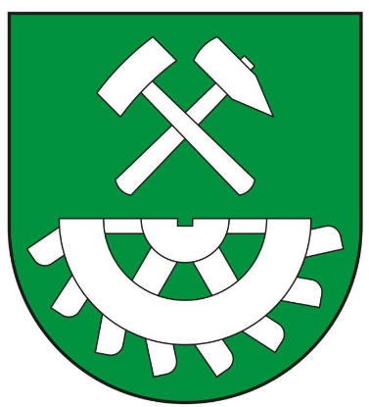

SPOTKANIE
Z PRACOWNIKAMI PLACÓWKI TERENOWEJ
KRUS W KOŃSKICH

23 MAJA 2025 r.
Świetlica Wiejska
w Kozowie
godz. 17:00

Spotkanie będzie dotyczyło tematów:

1. RENTA WDOWIA

- Kto może uzyskać prawo do wypłaty świadczeń wg nowych reguł zbiegu?

- Kiedy i jak można ubiegać się o zbieg świadczeń?

- Wzór wniosku.

- Od kiedy będzie można uzyskać prawo do zbiegu świadczeń?

-Jaka może być maksymalna wysokość świadczeń wypłacanych w zbiegu?

2. BEZPIECZNA PRACA W GOSPODARSTWIE ROLNYM.

3. DARMOWA REHABILITACJA LECZNICZA ROLNIKÓW.

4. OMÓWIENIE NAJISTOTNIEJSZYCH ZMIAN W USTAWIEO UBEZPIECZENIU SPOŁECZNYM ROLNIKÓW.

5. ZASADY I KORZYŚCI KORZYSTANIA z E’KRUS.

Stopka dolna

